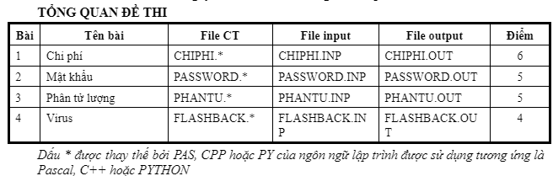

**Câu 1. CHIPHI**

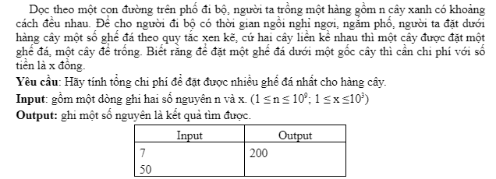

**Câu 2. PASSWORD**

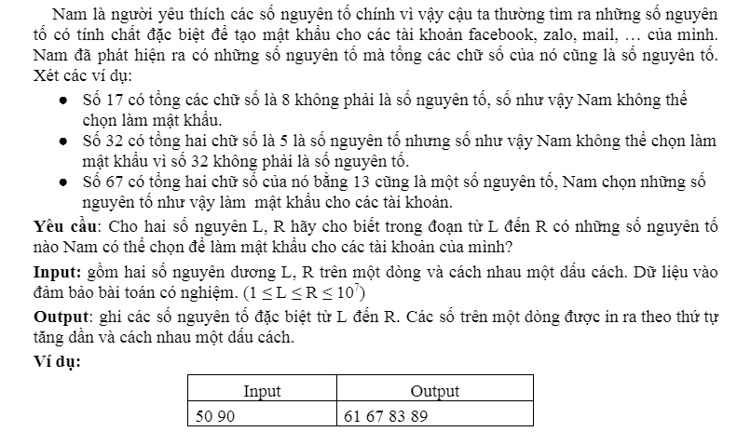

**Câu 3. PHANTU**

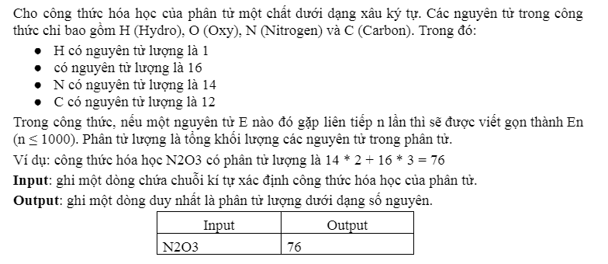

**Câu 4. FLASHBACK**

